Band-Split RNN
BSRNN/module.py at main · sungwon23/BSRNN
SOTA trong bài toán Speech Enhancement
Nhận thấy khả năng vượt trội của BSRNN trong mảng khử nhiễu, nhóm tác giả ByteAudio đã "mượn" kiến trúc này và chỉnh sửa lại (tweaks) để áp dụng làm module hậu xử lý (post-processing module) cho bài toán AEC.
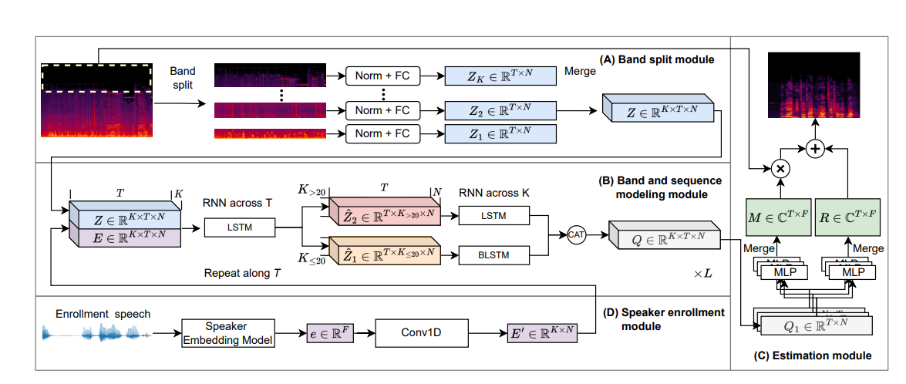
BSRNN/module.py at main · sungwon23/BSRNN
Stage 1 + Linear AEC: Lọc tiếng vọng, bài toán AEC
Stage 2: Khử nốt Residual Echo còn lại mà Stage 1 còn bỏ sót, lọc nhiễu, khôi phục tiếng nói near-end speech.

